**Erinnerung an eine außergewöhnliche Frau, Marie von Clausewitz**

Heute möchte ich aus aktuellem Anlass an eine außergewöhnliche Frau erinnern, die einen großen Anteil an der Bekanntheit des größten Burger Sohnes, Carl von Clausewitz, besitzt.

Mit der Herausgabe und Veröffentlichung des Buches „Vom Kriege“ schuf sie die Grundlage, dass noch heute der Name Clausewitz in aller Munde ist. Nicht nur in aller Munde, sondern seine Theorien über Strategie, Taktik und Philosophie hatten großen Einfluss auf die Entwicklung des Kriegswesens und werden bis heute weltweit an Militärakademien gelehrt. Sie finden auch im Bereich der Wirtschaft ihre Anwendungen.  
  
Am Dienstag, den 28.01. ist Marie von Clausewitz 184. Todestag.  
Als Gräfin Marie von Brühl am 3.Juni 1779 in Warschau geboren, verstarb sie am 28. Januar 1836 in Dresden.  
  
Bei meinen Recherchen zum Leben und Wirken der Eheleute Carl und Marie von Clausewitz stieß ich auf einen Zeitungsartikel, der 1936 in Breslau veröffentlich wurde. Den ganzen Artikel möchte ich hier nicht offerieren, aber wohl einige Auszüge daraus.  
  
*Im Süden unserer Stadt liegt in fast ländlicher Stille der alte Breslauer Garnisonsfriedhof. In seiner Erde ruht seit dem Jahre 1831 einer der größten deutschen Soldaten, ein Mann, dem zwar niemals das heiß ersehnte Glück beschieden war, an der Spitze einer Truppe gegen den Feind zu stürmen, der aber der Kriegskunst für alle Zeiten Richtung und Ziel gegeben hat: Carl von Clausewitz. Ihm zur Seite bettete man nicht lange nach seinem Tode vor nunmehr hundert Jahren, die Gefährtin seines Lebens, Marie von Clausewitz.*  
*Dem Leben der Marie von Clausewitz, der Enkelin des sächsischen Staatsministers von Brühl, nachzugehen heißt auf die Spuren einer Frau stoßen, die mit weiblicher Anmut und Güte eine hohe Intelligenz verband.*  
  
*Was später in der Ehe zwischen Marie und Carl von Clausewitz so ergreifend in Erscheinung tritt, das unbedingte Vertrauen zu einander, das tiefe Verstehen und das auch in schlimmen Lagen tröstende Zusammengehörigkeitsgefühl, das steht schon hinter den wunderschönen Briefen, die jede Trennung der siebenjährigen Wartezeit überbrücken.*  
  
*Erst das Jahr 1810 brachte die Möglichkeit zur Heirat.   
Sie schreibt: „Um das Höchste zu erreichen, muss nach meiner Meinung, die Frau nicht weniger reif und gebildet sein als der Mann, sie muss so weit gekommen sein, als sie allein kommen kann, es muss ihr nur das fehlen, was sie allein durch den Mann erhalten kann, dann wird sie bald auch bei der vollkommensten Freiheit und Gleichheit, und ohne dass einer von beiden Teilen die Absicht habe, den anderen nach sich zu bilden oder ihn ähnlich zu werden, den Einfluß empfinden, den der Mann durch das bloße Zusammenleben auf sie hat“ so schildert sie damit klar die Grundlagen ihrer beiderseitigen Beziehungen.*

Diese Auszüge sollen an Marie von Clausewitz erinnern, an eine starke und intelligente Frau des 19. Jahrhunderts.  
  
An dieser Stelle möchte ich mich herzlich für die bisherige sehr gute Unterstützung bei meinen Recherchen insbesondere bei Frau Birgit Heitfeld (ULB Münster), den Herren Arkadiusz Cencora, Ryszard Len, (beide Biblioteka Uniwersytecka Wroclaw) sowie dem Team des Stadt- und Kreisarchivs in Burg unter der Leitung von Beate Blumhagel bedanken.

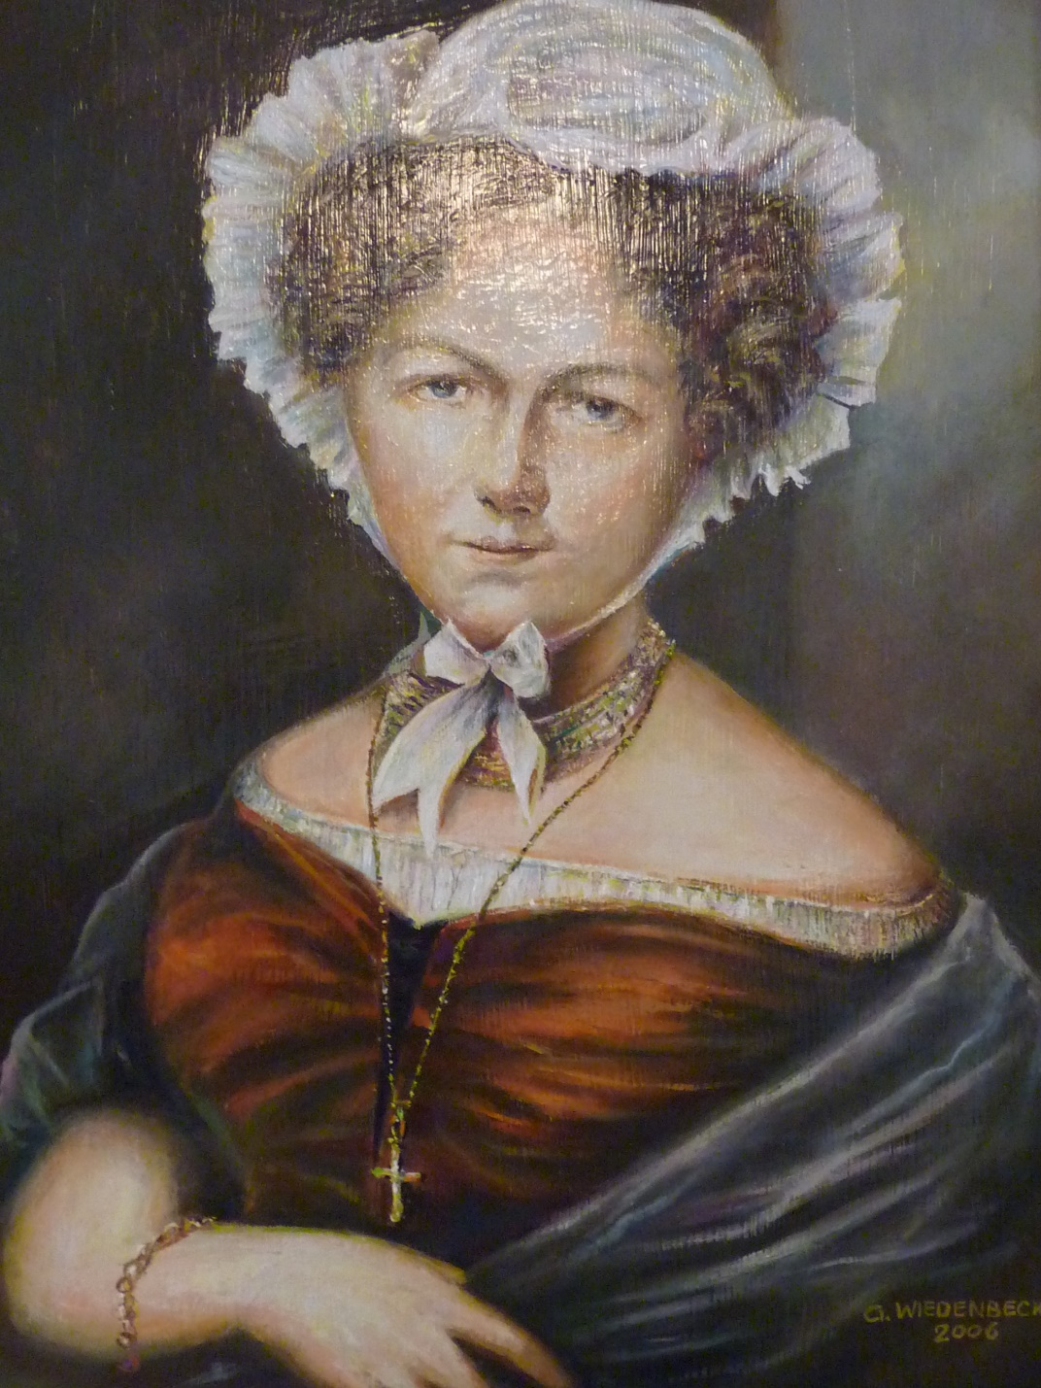

Foto: Rolf Gädke